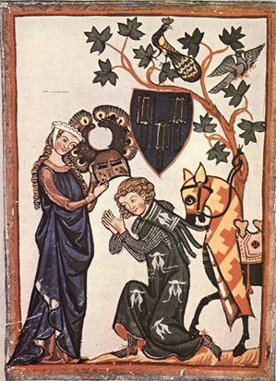
In vwo-5 wordt het taalonderdeel ‘literatuur en literatuurgeschiedenis’ van het examenprogramma voor moderne vreemde talen afgesloten. Het ministerie van Onderwijs, Cultuur en Wetenschappen (OCW) stelt de volgende eisen aan de vwo-leerling voor literatuur:
Domein E: Literatuur
Subdomein E1: Literaire ontwikkeling
7. De kandidaat kan beargumenteerd verslag uitbrengen van zijn leeservaringen met ten minste drie literaire werken.
Subdomein E2: Literaire begrippen (alleen vwo)
8. De kandidaat kan literaire tekstsoorten herkennen en onderscheiden, en literaire begrippen hanteren in de interpretatie van literaire teksten.
Subdomein E3: Literatuurgeschiedenis (alleen vwo)
9. De kandidaat kan een overzicht geven van de hoofdlijnen van de literatuurgeschiedenis en de gelezen literaire werken plaatsen in dit historisch perspectief.

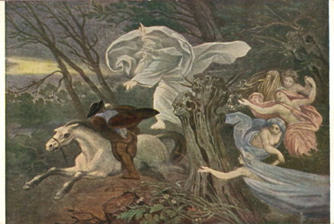
Zoals te zien valt is in vwo-4 begonnen met het werken aan de eerste twee subdomeinen. In dit jaar heb je (al dan niet volwassen) literaire werken gelezen en hiervan verslagen gemaakt. In vwo-5 wordt hiermee verder gegaan, al is er een verandering in de vorm van de verslaglegging. Aan het eind van vwo-5 moet je volgens de eisen van het examenprogramma uit jaar 4 en 5 minimaal 3 volwassen literaire werken hebben gelezen. Of de door jou gelezen boeken hiertoe behoren, kun je controleren via de literatuurlijst in de ELO, die je zowel bij ‘Informatie’ als ‘Leermiddelen’ kunt terugvinden.
Het andere element, waar ook in vwo-4 mee gestart is, is de behandeling van de Duitse literatuurgeschiedenis.
Uit de diverse literaire periodes is er een selectie gemaakt op basis van de overeenkomsten met andere moderne vreemde talen, of juist als specifiek voor de Duitstalige literatuur geldende periode. Over deze literaire periodes verzamel je en krijg je ook dit jaar informatie met betrekking tot o.a. ontstaan, thema’s, literaire kenmerken en schrijvers.
Deze informatie moet je niet alleen maar kennen, maar ook kunnen toepassen op zowel de eigen gelezen literaire werken, alsmede andere exemplarische teksten. Dit alles wordt aan het einde van vwo-5 afgesloten met het schriftelijke schoolexamen literatuur en literatuurgeschiedenis.

